Информационная газета 28 Отдела Надзорной Деятельности и профилактической работы
Пермского муниципального района

№ 37 от 22 сентября 2016 г.

По оперативным данным по состоянию на 19 сентября 2016 года на территории Пермского муниципального района произошло 70 пожаров (в 2015 – 103) снижение на 32,04%, на которых погибло 10 человек (в 2015 – 15) снижение 33,33 %, в 2016 году получены травмы различной степени тяжести 6 (в 2015 – 8) снижение 25,0 %.

21.09.2016 года на территории Пермского муниципального района, Култаевского сельского поселения проведена профилактическая акция «Жилье» в с. Култаево.

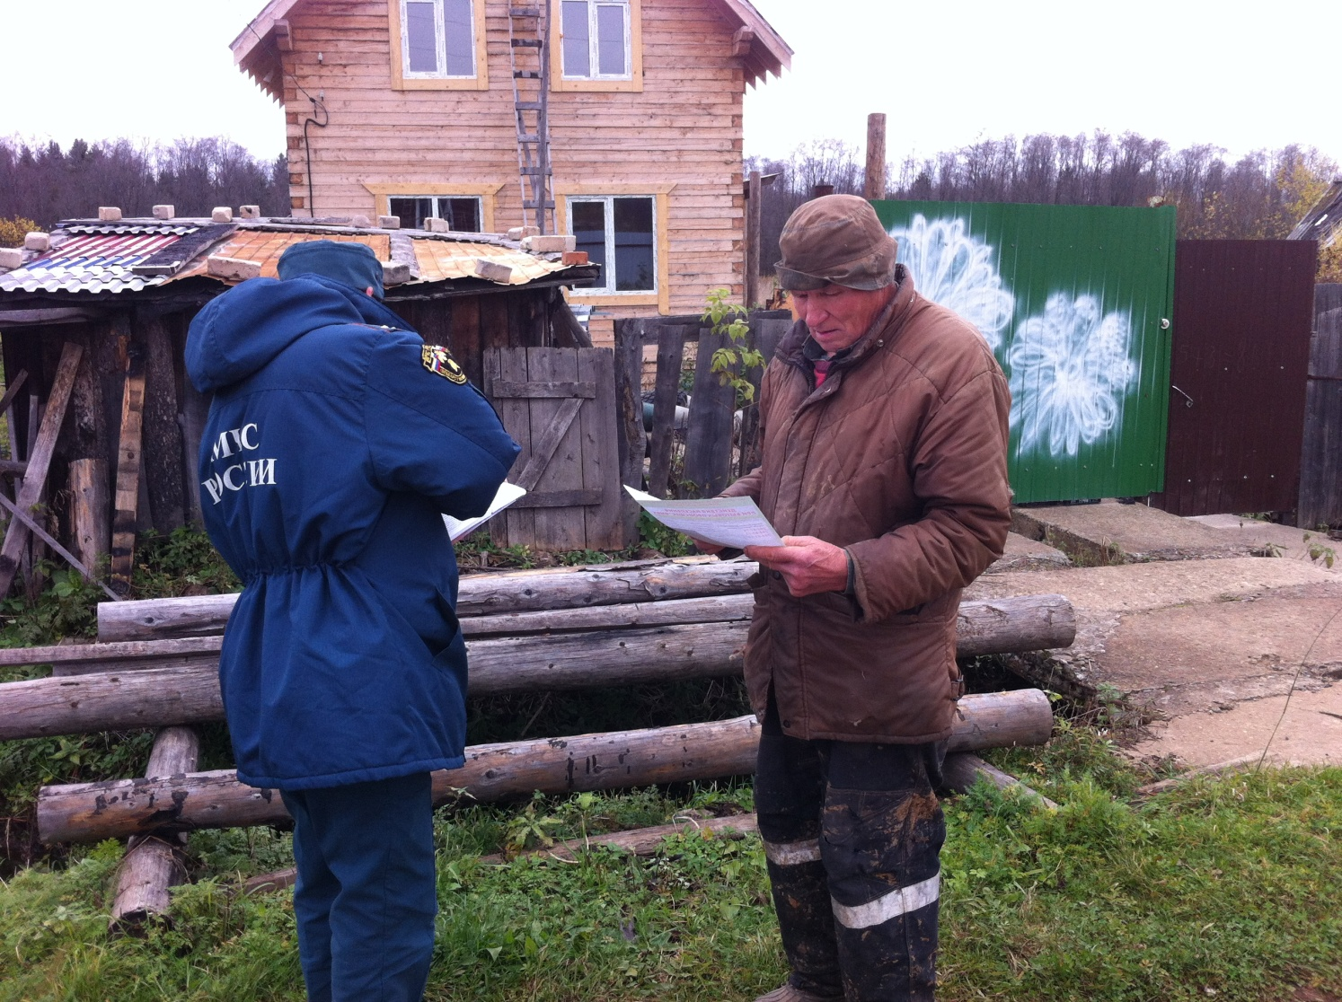

К проведению акции «Жилье» в с. Култаево привлекалось 5 сотрудников 28 Отдела надзорной деятельности и профилактической работы по Пермскому муниципальному району УНПР ГУ МЧС России по Пермскому краю, 1 сотрудник органа местного самоуправления, 1 сотрудник МКУ ЦОБ Пермского района, 1 сотрудник ГКУ 6-ОППС.

Ответственность за нарушение требований пожарной безопасности.
Административная ответственность – активный элемент исполнительно-распорядительной деятельности, который обеспечивает регламентацию и осуществление управленческой воли государства. В соответствии с законодательством РФ - административным правонарушением признается противоправное действие (бездействие) физического лица, за которое настоящим кодексом или законами субъектов РФ об административных правонарушениях установлена административная ответственность.
В частности за нарушение требований пожарной безопасности кодексом РФ об административных правонарушениях предусмотрена ответственность статьей 20.4 данного кодекса предусмотрена ответственность:
1. Нарушение требований пожарной безопасности, за исключением случаев, предусмотренных статьями 8.32, 11.16 настоящего Кодекса и частями 3 - 8 настоящей статьи, -
влечет предупреждение или наложение административного штрафа на граждан в размере от одной тысячи до одной тысячи пятисот рублей; на должностных лиц - от шести тысяч до пятнадцати тысяч рублей; на юридических лиц - от ста пятидесяти тысяч до двухсот тысяч рублей.
2. Те же действия, совершенные в условиях особого противопожарного режима, -
влекут наложение административного штрафа на граждан в размере от двух тысяч до четырех тысяч рублей; на должностных лиц - от пятнадцати тысяч до тридцати тысяч рублей; на юридических лиц - от четырехсот тысяч до пятисот тысяч рублей.
3. Нарушение требований пожарной безопасности к внутреннему противопожарному водоснабжению, электроустановкам зданий, сооружений и строений, электротехнической продукции или первичным средствам пожаротушения либо требований пожарной безопасности об обеспечении зданий, сооружений и строений первичными средствами пожаротушения -
влечет наложение административного штрафа на граждан в размере от двух тысяч до трех тысяч рублей; на должностных лиц - от шести тысяч до пятнадцати тысяч рублей; на лиц, осуществляющих предпринимательскую деятельность без образования юридического лица, - от двадцати тысяч до тридцати тысяч рублей; на юридических лиц - от ста пятидесяти тысяч до двухсот тысяч рублей.
4. Нарушение требований пожарной безопасности к эвакуационным путям, эвакуационным и аварийным выходам либо системам автоматического пожаротушения и системам пожарной сигнализации, системам оповещения людей о пожаре и управления эвакуацией людей в зданиях, сооружениях и строениях или системам противодымной защиты зданий, сооружений и строений -
влечет наложение административного штрафа на граждан в размере от трех тысяч до четырех тысяч рублей; на должностных лиц - от пятнадцати тысяч до двадцати тысяч рублей; на лиц, осуществляющих предпринимательскую деятельность без образования юридического лица, - от тридцати тысяч до сорока тысяч рублей; на юридических лиц - от ста пятидесяти тысяч до двухсот тысяч рублей.
5. Повторное совершение административного правонарушения, предусмотренного частью 3 или 4 настоящей статьи, -
влечет наложение административного штрафа на граждан в размере от четырех тысяч до пяти тысяч рублей; на должностных лиц - от двадцати тысяч до тридцати тысяч рублей; на лиц, осуществляющих предпринимательскую деятельность без образования юридического лица, - от сорока тысяч до пятидесяти тысяч рублей или административное приостановление деятельности на срок до девяноста суток; на юридических лиц - от двухсот тысяч до четырехсот тысяч рублей или административное приостановление деятельности на срок до девяноста суток.
6. Нарушение требований пожарной безопасности, повлекшее возникновение пожара и уничтожение или повреждение чужого имущества либо причинение легкого или средней тяжести вреда здоровью человека, -
влечет наложение административного штрафа на граждан в размере от четырех тысяч до пяти тысяч рублей; на должностных лиц - от сорока тысяч до пятидесяти тысяч рублей; на юридических лиц - от трехсот пятидесяти тысяч до четырехсот тысяч рублей.
7. Неисполнение производителем (поставщиком) обязанности по включению в техническую документацию на вещества, материалы, изделия и оборудование информации о показателях пожарной опасности этих веществ, материалов, изделий и оборудования или информации о мерах пожарной безопасности при обращении с ними, если предоставление такой информации обязательно, -
влечет наложение административного штрафа на должностных лиц в размере от пятнадцати тысяч до двадцати тысяч рублей; на юридических лиц - от девяноста тысяч до ста тысяч рублей.
8. Нарушение требований пожарной безопасности об обеспечении проходов, проездов и подъездов к зданиям, сооружениям и строениям -
влечет наложение административного штрафа на граждан в размере от одной тысячи пятисот до двух тысяч рублей; на должностных лиц - от семи тысяч до десяти тысяч рублей; на юридических лиц - от ста двадцати тысяч до ста пятидесяти тысяч рублей.
Кроме того, за нарушение требований пожарной безопасности предусмотрена и уголовная ответственность законодательством РФ, а именно:
Статья 219 Уголовного кодекса РФ (Нарушение правил пожарной безопасности)
1. Нарушение правил пожарной безопасности, совершенное лицом, на котором лежала обязанность по их соблюдению, если это повлекло по неосторожности причинение тяжкого вреда здоровью человека, -
наказывается штрафом в размере до восьмидесяти тысяч рублей или в размере заработной платы или иного дохода осужденного за период до шести месяцев, либо ограничением свободы на срок до трех лет, либо лишением свободы на срок до трех лет с лишением права занимать определенные должности или заниматься определенной деятельностью на срок до трех лет или без такового.
2. То же деяние, повлекшее по неосторожности смерть человека, -
наказывается ограничением свободы на срок до пяти лет или лишением свободы на срок до пяти лет с лишением права занимать определенные должности или заниматься определенной деятельностью на срок до трех лет или без такового.
3. Деяние, предусмотренное частью первой настоящей статьи, повлекшее по неосторожности смерть двух или более лиц, -
наказывается лишением свободы на срок до семи лет с лишением права занимать определенные должности или заниматься определенной деятельностью на срок до трех лет или без такового.

Граждане соблюдайте требования пожарной безопасности это сохранит: вашу жизнь и жизни ваших близких.
Старший инспектор 28 ОНПР по ПМР Казеев Д.А.

Основные причины пожаров и правила пожарной безопасности.
Неосторожное обращение с огнем, в том числе неосторожность при курении – одна из самых распространенных причин пожаров с гибелью людей. Помните, что нельзя курить в постели или сидя в кресле, тем более, если выпили спиртное – в таком положении очень легко заснуть. А если вовремя не потушить сигарету, от нее может загореться одежда или мебель. Даже потушенные сигареты не бросайте в урны с бумагами и другими горючими отходами – они могут загореться. Не следует в качестве пепельницы использовать бумажные кульки, коробки от спичек или сигарет. Ни в коем случае нельзя курить в гараже - близость автомобиля и легковоспламеняющихся жидкостей могут спровоцировать пожар. Нужно следить за тем, чтобы спички или сигареты не попадали в руки маленьким детям.
Чтобы пожар не произошел в вашем доме, необходимо грамотно эксплуатировать электронагревательные приборы:
- нельзя использовать приборы кустарного производства;
- обогреватели должны устанавливаться на свободном месте вдалеке от мебели, занавесок и постельного белья;
- никогда не включайте в одну розетку одновременно несколько электроприборов;
- ни в коем случае нельзя оставлять включенные электрические приборы без присмотра - это самая распространенная ситуация, когда возникают пожары.

Инспектор 28 ОНПР по ПМР
Батуев М.А

Разъясните, пожалуйста, положения письма МЧС России от 28.12.2006 № 43-4357-19 в части, касающейся проведения на объектах строительства, реконструкции и капитального ремонта органами государственного пожарного надзора мероприятий по контролю, в части соблюдения требований Правил пожарной безопасности в Российской Федерации при производстве строительно-монтажных работ.
Данный документ был разработан МЧС России для организации работы на объектах градостроительной деятельности в переходной период, предусматривающий постепенную передачу надзорных функций за требованиями пожарной безопасности при строительстве, реконструкции и капитальном ремонте объектов от органов государственного пожарного надзора органам государственного строительного надзора.
Данное указание не является нормативным правовым актом Российской Федерации и не может служить основанием для регулирования соответствующих правоотношений, применения санкций к гражданам, должностным лицам, организациям за невыполнение содержащихся в нем требований, а также применяться при разрешении различных споров.В настоящий момент порядок проведения мероприятий по надзору на территории объектов градостроительной деятельности регламентирован Федеральным законом от 18 декабря 2006 г. № 232-ФЗ «О внесении изменений в Градостроительный кодекс Российской Федерации».
Данным законодательным актом четко установлено, что надзор за требованиями пожарной безопасности при строительстве, реконструкции и капитальном ремонте объектов осуществляется органами государственного строительного надзора.
На «горячую линию» МЧС России ежедневно поступают десятки вопросов, связанных с реализацией положений Федерального закона от 22 июля 2008 г. № 123-ФЗ «Технический регламент о требованиях пожарной безопасности». Предлагаем вашему вниманию ответы на типовые вопросы, подготовленные Департаментом надзорной деятельности МЧС России.
Кроме того, в соответствии со статьей 54 Градостроительного кодекса Российской Федерации, не допускается осуществление иных видов государственного надзора при строительстве, реконструкции и капитальном ремонте объектов капитального строительства, кроме государственного строительного надзора.
Таким образом, контроль над выполнением противопожарных мероприятий, как при строительстве, так и на строительных площадках, органы государственного пожарного надзора МЧС России не осуществляют.
Одновременно сообщаем, что, в соответствии с п. 6 части 3 статьи 151 Уголовно-процессуального кодекса Российской Федерации дознание по делам о пожарах на объектах градостроительной деятельности проводится дознавателями органов государственного пожарного надзора федеральной противопожарной службы.

Ст. инспектор 28 ОНПР по ПМР
Федотовских Е.С.

Какое ведомство и на каком основании уполномочено осуществлять надзор за объектами градостроительной деятельности?
Федеральным законом от 18.12.2006 № 232-ФЗ «О внесении изменений в Градостроительный кодекс Российской Федерации» определен порядок осуществления надзорных функций за требованиями пожарной безопасности при строительстве, реконструкции и капитальном ремонте объектов.
Данным законодательным актом из полномочий государственных инспекторов по пожарному надзору исключаются полномочия по осуществлению надзорных функций на стадии землеотвода, проектирования, строительства и приемки в эксплуатацию законченных строительством объектов.
Надзор за требованиями пожарной безопасности при строительстве, реконструкции и капитальном ремонте объектов с 01.01.2007 осуществляется органами Государственного строительного надзора.

Инспектор 28 ОНПР по ПМР
Казаринов П.В.

28 Отдел надзорной деятельности и профилактической работы по Пермскому муниципальному району
телефон: 294-67-61; e-mail: ond.28@yandex.ru.
тираж: 300 экз.

